Entdecker-Tipp 2:

Förderverein Region Gantrisch

Naturpark Gantrisch
Schloss, Schlossgasse 13
3150 Schwarzenburg
Tel. +41 (0) 31 808 0 20
info@gantrisch.ch
www.gantrisch.ch

Öffnungszeiten:
Montag –Freitag
8-12, 13.30–17 Uhr

Wer hat das beste Versteck gefunden?

„Fressen und gefressen werden“, das ist der Lauf in der Natur.

Der Zilpzalp  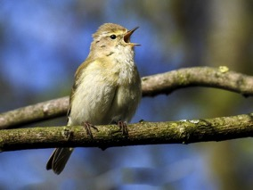  Ist er bei dir schon angekommen? Dieser kleine Vogel überwintert am Mittelmeer und trifft als einer der ersten Zugvögel wieder bei uns ein.  Spitze deine Ohren! Er ruft ständig seinen Namen: ‚Zilp-zalp, zilp-zalp’. | Das Buschwindröschen  Wie jede Pflanze braucht auch das Buschwindröschen viel Sonnenlicht.  Daher blüht es noch bevor die Blätter der Bäume Schatten auf den Waldboden werfen.  In dieser Zeit weht der Wind noch durch die kahlen Büsche. Daher sein Name!  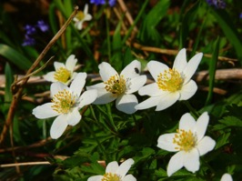  Wenn eine Blume so früh im Jahr blüht, braucht sie Vorräte. Grabe vorsichtig rund um das Buschwindröschen, zum Vorschein kommt ein weit verzweigter Erdspross. Jedes Jahr verlängert er sich um einige Zentimeter. In diesem Spross wird der Nahrungsvorrat gespeichert.

Das Gänseblümchen  Woher kommt wohl dieser Name? Nein, die Gänse fressen diese Blume nicht gerne. Sie treten jedoch mit ihren grossen Füssen auf dieses Blümchen.  Aber wie durch ein Wunder richtet sich der Stängel immer wieder auf.  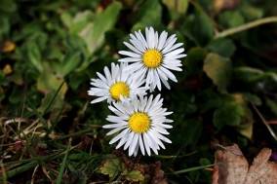  Andere Pflanzen vertragen das überhaupt nicht und wachsen nicht mehr an solchen Orten. Daher entsteht für das Gänseblümchen mehr Platz. Versuche das auch einmal: Tritt vorsichtig auf die Blume und beobachte, wie sich der Stängel wieder aufrichtet! | Der Zitronenfalter  Den ganzen Winter über hängt der Zitronenfalter an einem Zweig oder versteckt sich unter einem Blätterhaufen.  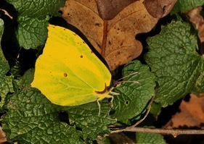  Die ersten warmen Sonnenstrahlen wecken ihn. Er fliegt suchend herum. Aber was sucht er? Oder besser gesagt: Was sucht sie?  Das Weibchen sucht einen bestimmten Strauch (Kreuzdorn oder Faulbaum), um ihre Eier abzulegen. Danach stirbt diese Generation der Zitronenfalter. Kurz vor dem Sommer schlüpfen aber schon die neuen Falter.

Entdecker-Tipp | Welche Frühlingsboten findest du?  Rüste dich aus mit einem Heft, Bleistift und Farben. Gehe nach draussen in den Garten oder – falls noch möglich -mache einen Spaziergang zu einem nahen Waldrand oder zu einer nahegelegenen Hecke und beobachte die Natur genau. Notiere und zeichne deine Frühlingsbeobachtungen.  Unsere Frage an dich: Welche Farben siehst du bei den Blumen im Frühling am häufigsten?  Schreibe uns deine Antwort per Email an: claudia.vonlanthen@gantrisch.ch  Wir warten gespannt auf deine Entdeckungen!

